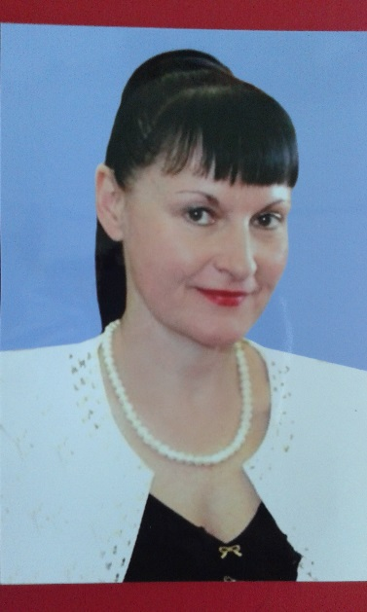
Красильниикова Светлана Юрьевна – директор Войновской средней общеобразовательной школы №9 имени В.И.Сагайды с 2003 года. Образование - Высшее Закончила Калмыцкий государственный университет в (1986г).Специальность-биология. Квалификация по диплому -учитель биологии и химии. Высшая квалификационная категория, Почетный работник общего образования Российской Федерации. Общий педагогический стаж 29 лет. Педагогический стаж в Войновской школе 10 лет,тел.89287722740.

Дежа Валентина Елисеевна. Образование - Высшее, РГПИ 1978г. Специальность - "Математика". Квалификация по диплому - Учитель математики. Занимаемая должность и преподаваемый предмет - учитель математики. Высшая квалификационная категория. Почетная грамота МО РФ, Значок"Отличник народного просвещения"
Общий педагогический стаж - 37 года. Педстаж в ВСОШ №9 – 30 лет.

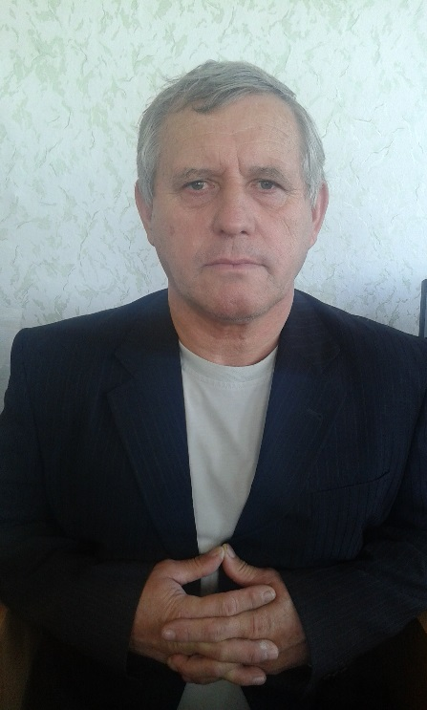

Дежа Анатолий Николаевич Образование - Высшее, РГПИ 1978г. Специальность- общетехнические дисциплины и труд. Квалификация по диплому - Учитель общетехнических дисциплин и труда. Занимаемая должность и преподаваемый предмет - учитель физики. Совмещаемый предмет – информатика. Общий педагогический стаж - 37 года. Педстаж в ВСОШ №9 – 30 лет.

Джамалова Фаина Хидирнабиевна
Образование - Высшее, ЮФУ 2008г. Специальность- история .Квалификация по диплому - Учитель истории. Занимаемая должность и преподаваемый предмет - учитель географии. Педагог дополнительного образования. Руководитель школьного МО учителей естественно-математического цикла. Общий педагогический стаж - 3 года. Педстаж в ВСОШ №9 – 3 года.

Ищенко Александр Борисович

Образование - Высшее, РГПИ 1994г. Специальность- общетехнические дисциплины и труд. Квалификация по диплому - Учитель общетехнических дисциплин и труда. Занимаемая должность и преподаваемый предмет - учитель технологии. Совмещаемый предмет –физическая культура. Общий педагогический стаж - 28 года. Педстаж в ВСОШ №9 – 28 лет.

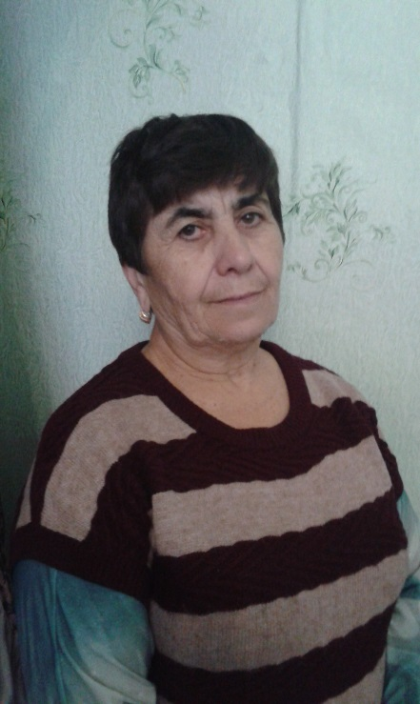

Кардашева Роза Мифталиевна

Образование - Высшее, Дагестанский государственный педагогический институт 1975 год. Специальность - "Математика" (с дополнительной специальностью «Физика»). Квалификация по диплому - Учитель математики и физики. Занимаемая должность и преподаваемый предмет - учитель математики. Педагог дополнительного образования.Общий педагогический стаж - 37 года. Педстаж в ВСОШ №9 – 9 лет.

Попов Юрий Борисович – Образование- среднее профессиональное, Зерноградский педагогический колледж 2015год- 1 курс. Специальность - Преподавание в начальных классах. Квалификация по диплому - Учитель начальных классов. Занимаемая должность – учитель ОБЖ. Совмещаемый предмет – физическая культура, педагог дополнительного образования. Благодарственное письмо МО РО.

Первая квалификационная категория.Общий педстаж - 14 лет. Педстаж в ВСОШ №9 – 14 лет.

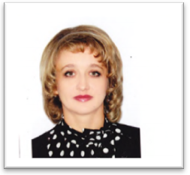 Нароушвили Ася Дзероновна -Образование - Высшее, РГПУ 2002год. Специальность - "Математика". Квалификация по диплому - Учитель математики и информатики. Занимаемая должность и преподаваемый предмет - Заместитель директора по воспитательной работе,учитель математики. Общий педстаж - 20 лет. Педстаж в ВСОШ №9 – 20 лет.,тел.8928160602.

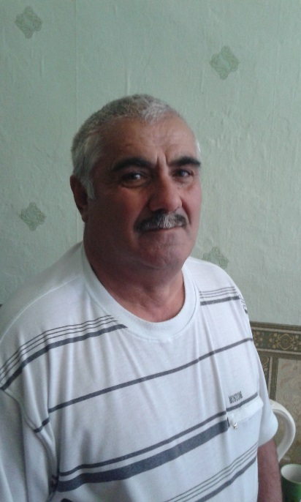

Халилов Гасанбек Нажмудинович, Образование - Высшее, Дагестанский государственный педагогический институт 1978 год. Специальность - "Биология"(с дополнительной специальностью «химия»). Квалификация по диплому - Учитель биологии. Занимаемая должность и преподаваемый предмет – Учитель биологии, педагог дополнительного образования.

Общий педстаж - 38 лет. Педстаж в ВСОШ №9 – 20 лет.

